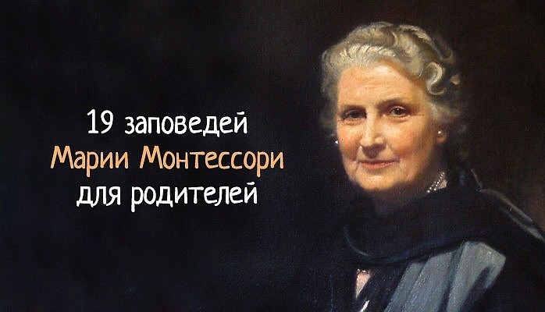

***19 заповедей Марии Монтессори***

*для родителей, которые нужно перечитывать хотя бы раз в год*

*1. Детей учит то, что их окружает.*

*2. Если ребенка часто критикуют – он учится осуждать.*

*3. Если ребенка часто хвалят – он учится оценивать.*

*4. Если ребенку демонстрируют враждебность – он учится драться.*

*5. Если с ребенком честны – он учится справедливости.*

*6. Если ребенка часто высмеивают – он учится быть робким.*

*7. Если ребенок живет с чувством безопасности – он учится верить.*

*8.Если ребенка часто позорят – он учится чувствовать себя виноватым.*

*9. Если ребенка часто одобряют – он учится хорошо к себе относиться.*

*10. Если к ребенку часто бывают снисходительны – он учится быть терпеливым.*

*11. Если ребенка часто подбадривают – он приобретает уверенность в себе.*

*12. Если ребенок живет в атмосфере дружбы и чувствует себя необходимым – он учится находить в этом мире любовь.*

*13. Не говорите плохо о ребенке – ни при нем, ни без него.*

*14. Концентрируйтесь на развитии хорошего в ребенке, так что в итоге плохому не будет оставаться места.*

*15. Всегда прислушивайтесь и отвечайте ребенку, который обращается к вам.*

*16. Уважайте ребенка, который сделал ошибку и сможет сейчас или чуть позже исправить ее.*

*17. Будьте готовы помочь ребенку, который находится в поиске и быть незаметным для того ребенка, который уже все нашел.*

*18. Помогайте ребенку осваивать ранее неосвоенное. Делайте это, наполняя окружающий мир заботой, сдержанностью, тишиной и любовью.*

*19. В обращении с ребенком всегда придерживайтесь лучших манер – предлагайте ему лучшее, что есть в вас самих*